FORMULARUL F3.11

DECLARAŢIE
privind dotările specifice, utilajul şi echipamentul necesar pentru îndeplinirea
corespunzătoare a contractului

Nr. crt. | Denumirea principalelor utilaje, echipamente, mijloace de transport, baze de producţie (ateliere, depozite, spaţii de cazare) şi laboratoare propuse de contractant ca necesare pentru execuţia lucrării, rezultate pe baza tehnologiilor pe care el urmează să le adopte. | U.M.  (buc.-seturi) | Asigurate din dotare | Asigurate de la terţi sau din alte surse
0 | 1 | 2 | 3 | 4
1 | Леса строительные, м2 | 650
3 | Aparat de sudură ВДУ-506 | 1
4 | Aparat de sudură ВДУ-306 | 1
5 | Betonieră BWE-250 | 1
6 | Betonieră Euromix | 1
7 | Betonieră Syntesi 350 | 1
8 | Betonieră MK-480 | 1
9 | Бетононасос CB207A | 1
10 | Buncher pentru beton | 2
11 | Vagon de construcţie | 3
12 | Vibrator EV-2000 | 1
13 | Vibrator ИВ-104А-36В | 2
14 | Виброрейка ЭВ-270А | 1
15 | Schelărie | 3
16 | Cofrage din metal | 450
17 | Perforator GBH2-26DFR | 4
18 | Perforator GBH2-26DRE | 5
19 | Pistol de construcţie | 3
20 | Presă | 1
21 | Cтанок «Альфа» | 1
22 | Станок заточный | 1
23 | Станок торцевой | 1
24 | Maşina de frezat | 1
25 | Cтол каменщика | 2
26 | Трамбовка SF-460 | 1
27 | Цистерна (4м3) | 1
28 | Штукатурная станция Silentios 300 | 1
29 | Электропила GKS65CE | 1
30 | Аппарат сварочный (пластик) | 1
31 | Компресcор | 1
32 | Masina de slefuit beton | 1
33 | Utilaj de ridicat | 1
34 | Compresor electric | 2
35 | Трамбовка РФ90Н | 1
36 | Вагончик строительный | 1
37 | Autocamion “Peugeot” | 1
38 | Autocamion “Ford” | 1
39 | Autocamion “ЗИЛ” | 1
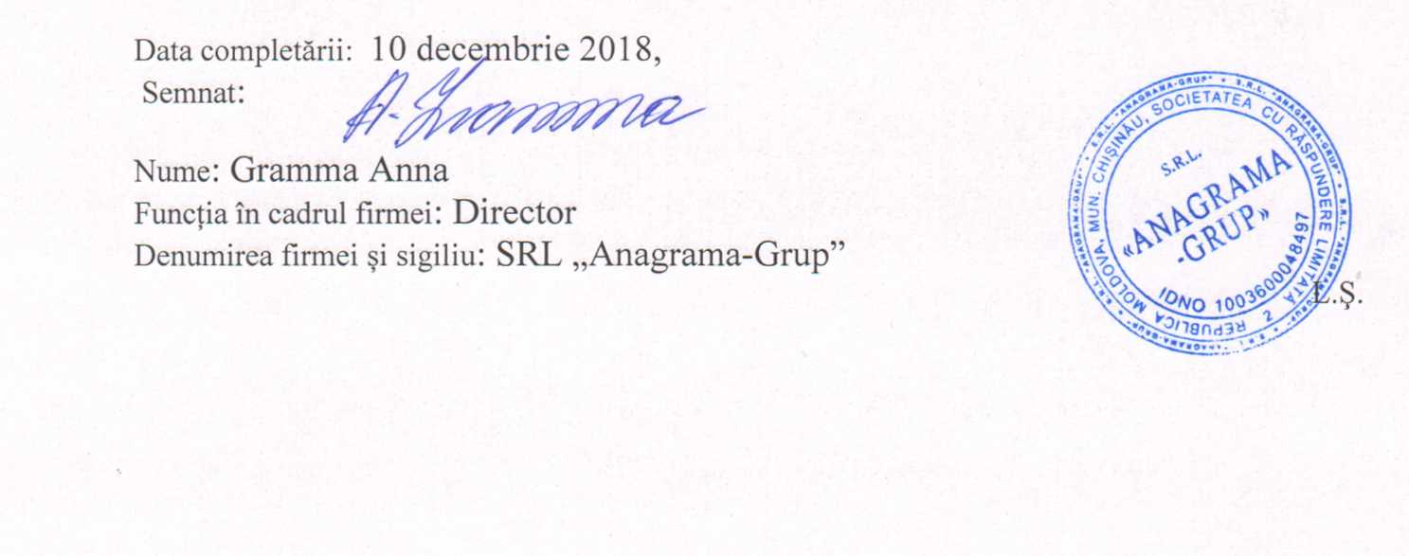

1

